**CG39** *Scheda creata il 17 gennaio 2025*

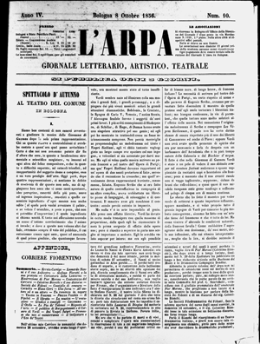

**Descrizione storico bibliografica**

L'\***arpa** : giornale letterario, artistico, teatrale. - Anno 1, n. 1 (20 agosto 1853)-anno 49, n. 13 (1902). - Bologna : Società tipografica bolognese, [1853]-1902. – 49 volumi ; 36 cm. ((Settimanale, poi la periodicità varia. – Dal 1854 pubblica gli atti della Reale Accademia filarmonica bolognese. – L’editore varia: Società Tipografica Bolognese e Ditta Sassi, Tipografica Governativa Della Volpe e del Sassi, Dalla Regia Tipografia, Regia Tipografia. - RAV0287136

Nel 1891 assorbe: *Santa Cecilia; e assume il titolo: L’*arpa (Santa Cecilia)

Autore: Accademia Filarmonica di Bologna

**Copia digitale** [1853-1890](http://www.internetculturale.it/it/913/emeroteca-digitale-italiana/periodic/testata/8670); [1892](https://books.google.it/books/about/L_arpa_giornale_letterario_artistico_tea.html?id=_hOCx81yMRoC&redir_esc=y); [1896](https://play.google.com/books/reader?id=gtmILjw-xDEC&pg=GBS.PP4&hl=it)

\***Santa Cecilia** : periodico bimensile di musica e di teatri. - Anno 1, n. 1 (14 maggio 1889)-anno 3, n. 1-12bis (1891). - Bologna : [s. n.], 1889-1891 (Firenze : Cappelli). – 3 volumi ; 36 cm. - CUB0702856

Assorbito da: L’*arpa

L'\***arpa,** **L'Italia musicale** : rassegna quindicinale illustrata. – Anno 53, n. 1249 (25 gennaio 1914)-anno 53, n. 1250 (1914). - Bologna : Tip. Mammolo Zamboni, 1914. – 2 fasc. : ill. ; 39 cm. - LO10736916; CFI0706289

Titolo alternativo: L’*Italia musicale

Soggetto: Musica – Italia – 1853-1914; Periodici musicali – Italia – 1853-1914

**Informazioni storico bibliografiche**

*L’Arpa*. Giornale letterario, artistico e teatrale, ufficiale per la pubblicazione degli atti della Reale Accademia filarmonica bolognese, fondato nel 1854 dal dott. Cav. Carlo Gardini. Si pubblicano non meno di 36 numeri all’anno in 4 pagine a 3 colonne. Tutti i più distinti letterati bolognesi vi collaborano. Il 21 agosto 1857 la direzione fu assunta dal prof. Cav. Gustavo Sangiorgi che la cedette al conte cav. Pierfrancesco Albicini nel luglio 1888. È uno dei giornale più stimati e più letti perchè ha corrispondenti da tutti i principali centri artistici d’Europa e d’America, e perchè contiene articoli di critica assennata e non vive di reclame agli artistici come la più parte dei giornale teatrali.” *Nicola Bernardini, Guida della stampa periodica Italiana (R. Tipografia editrice salentina dei fratelli Spacciante, 1890): 305.*